**Равновесная цена**.

Найдем параметры равновесия на рынке.

Функция спроса: Qd = 70 -0.4 P.

Функция предложения: Qs = -50 + 2 P.

**1. Параметры равновесия данного рынка**.

При равновесии Qd = Qs

70 -0.4 P = -50 + 2 P

2.4P = 120

Pравн = 50 руб. - равновесная цена.

Qравн = 50 ед. - равновесный объем.

W = P∙Q = 2500 руб. - доход продавца.

Максимальный доход, получаемый продавцом: d(P∙Qd)/dP = d(P(70 -0.4 P))/dP → max

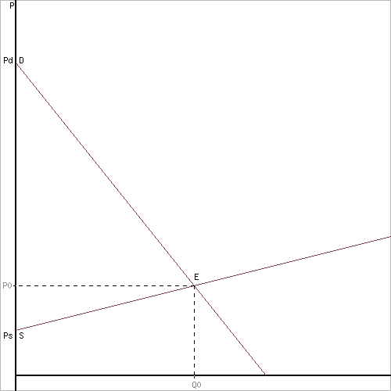

**2. Коэффициенты прямой эластичности спроса и предложения в точке равновесия**.

Эластичность спроса по цене в точке равновесия:

E = - α ∙ Pравн / Qравн

α - коэффициент наклона прямой спроса

Рравн - равновесная цена

Qравн - равновесный объем

Ed = -0.4 ∙ 50 / 50 = -0.4

Поскольку |E| < 1, то спрос неэластичный, т.е. при изменении цен на 1%, объем продаж изменяется менее чем на 1%.

Эластичность предложения по цене в точке равновесия

E = β ∙ Pравн / Qравн

α - коэффициент наклона прямой предложения

Рравн - равновесная цена

Qравн - равновесный объем

Es = 2 ∙ 50 / 50 = 2

Поскольку E > 1, то предложение эластичное, т.е. при изменении цен на 1%, объем продаж изменяется более чем на 1%.

**3. Излишки потребителя и продавца, чистый общественный выигрыш**.

Потребительский излишек показывает, насколько лучше в среднем живут отдельные люди.

*Излишек потребителя* (или выигрыш) – это разность между максимальной ценой, которую он готов отдать за товар, и той, которую он действительно платит. Если сложить излишки всех потребителей, которые приобретают данный товар, то мы получим размер совокупного излишка.

*Излишек производителя* (выигрыш) – эта разность между рыночной ценой и той минимальной ценой, за которую производители готовы продать свой товар.

Излишек продавца (PsP0E): (Pравн - Ps)Qравн / 2 = (50 - 25)50 / 2 = 625 руб.

Излишек покупателя (PdP0E): (Pd - Pравн)Qравн / 2 = (175 - 50)50 /2 = 3125 руб.

Чистый общественный выигрыш: 625 + 3125 = 3750

Знание излишков широко используется на практике, например, при распределении налогового бремени или субсидировании отраслей, фирм.

**7. Описать последствия принятия государством решения о фиксации цены на 40 выше равновесной.**

Pфикс = 50 + 40 = 90 руб.

Объем спроса: Qd = 70 -0.4 ∙ 90 = 34.

Объем предложения: Qs = -50 + 2 ∙ 90 = 130.

После фиксации цены, объем спроса увеличился на 16 шт. (50 - 34), а излишек производителей увеличился на 80 шт. (130 - 50). На рынке излишек товаров в размере 96 шт. (130 - 34).

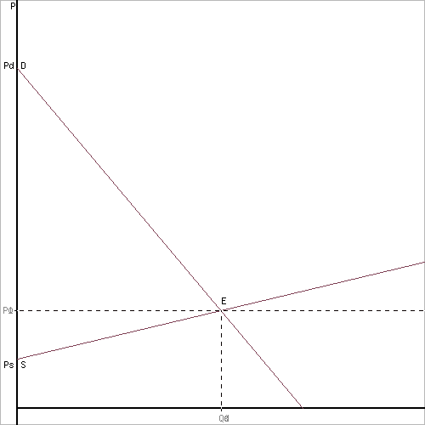

Решение было получено и оформлено с помощью сервиса:

[Равновесная цена](https://axd.semestr.ru/econ/ravn.php)

Вместе с этой задачей решают также:

[Функция полезности](https://www.semestr.ru/economic/ks905.php)